1. 操作說明

WASD - 控制走動

方向鍵左右控制 - 視角方向

1. 技術說明

LookAtMatrix

LookAtMatrix=MR\*MT，其中MT為translating the whole scene inversely from the eye position to the origin，MR為 rotating the scene with reverse orientation

因此最後矩陣為，其中f為目標對眼睛位置的向量，u為攝影機往上的向量

u為f cross u，xyz為攝影機的位置

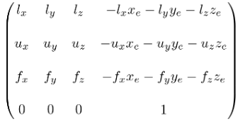

PerspectiveMatrix

PerspectiveMatrix的主要功能在把視錐中的一點b對應到近平面的a，並把a點的xy規格化到[-1,1]z規格化到[0,1]，最終矩陣為

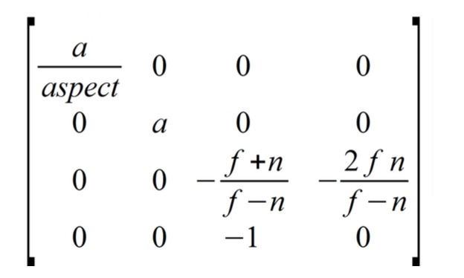

其中a視y方向角度的cot值 aspect為寬高比=1 f視遠平面的z座標 n視進平面的z座標

Clipping

利用Fov延伸出的線取得與牆壁的交點，畫出範圍內的東西，並利用遞迴方法判斷是否畫出畫面。